Braas Schneefangsystem Gitterstuetze 20cm, braun

BMI Deutschland BRAAS

Eigenschaften

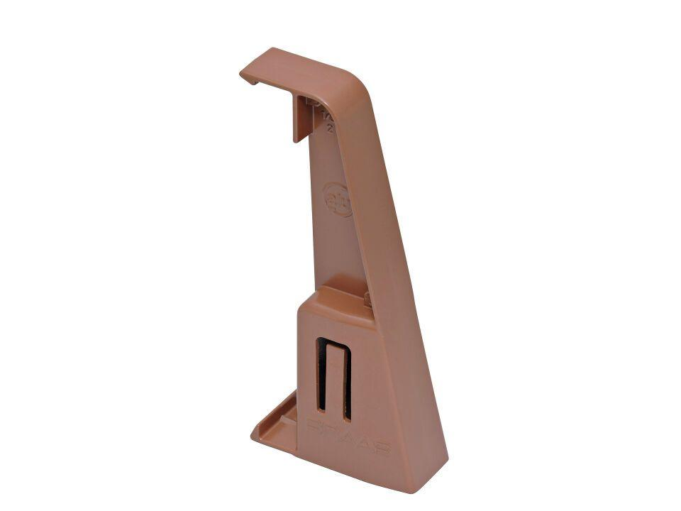

GTIN:

4015506007671

HAN:

00555601

Farbton

braun

Werkstoff

Aluminium

Höhe (mm)

208,00

Länge (mm)

94,00